## Oyun yapmak için kullanacağımız arac Scratch e nasıl başlarım?

1. Scratch’e girmek için tıkla: <https://scratch.mit.edu/>
2. “Create” e tıkla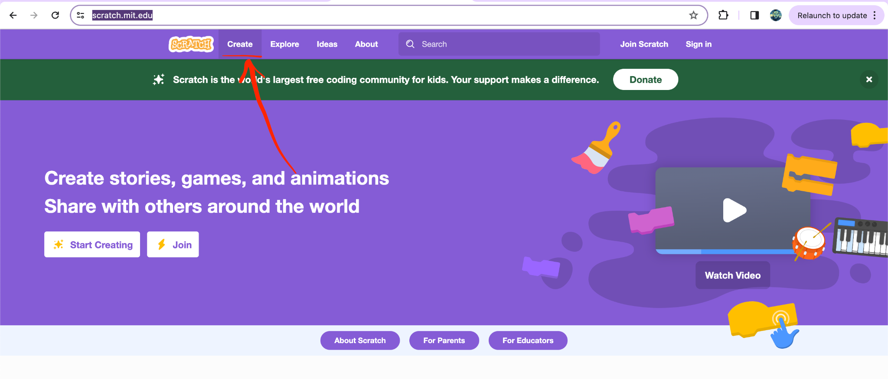
3. Gene yukarıdaki menüden, “Settings” -> “Language” -> “Türkçe” seç. (Yada kendi tercih ettiğin herhangi başka bir dil.)

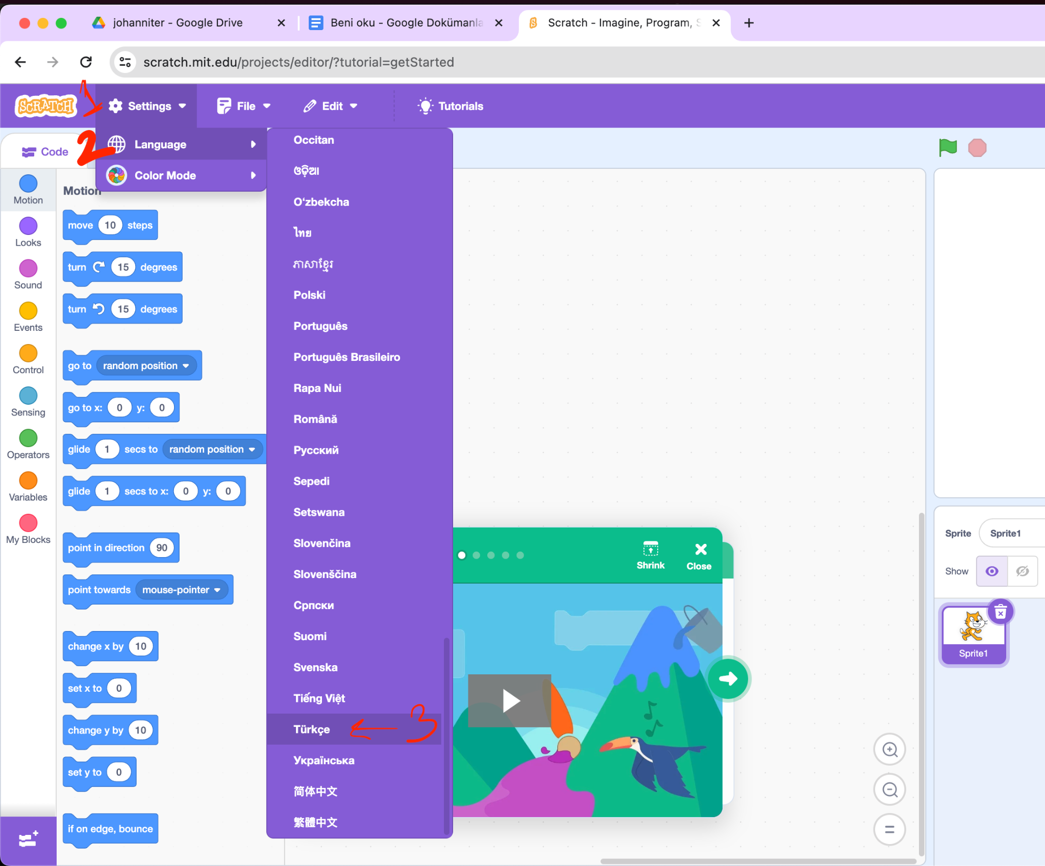

1. Yukarıdaki menüden “Eğitici Dersler” e tıkla

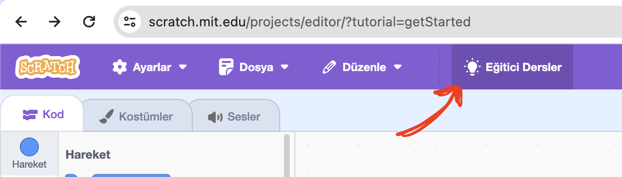

1. Sol üstteki ilk ders olan “Başlayalım” ı seç

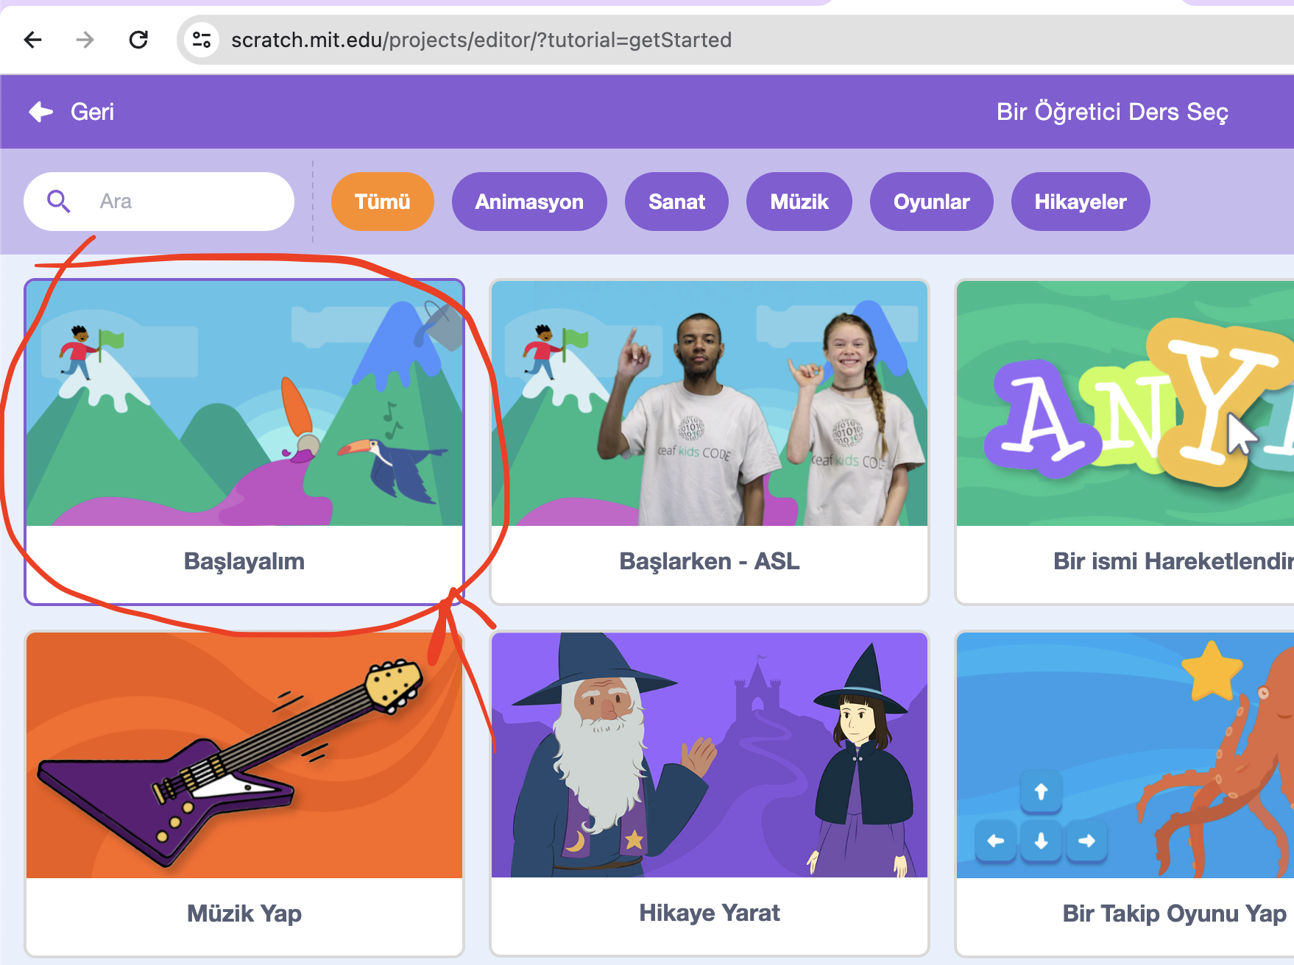

1. Ekranda “Öğreticiler” kutusunu göreceksin. Videoyu izle, sonra sağ oka basarak parçalar halinde ne yapman gerektiğini gör

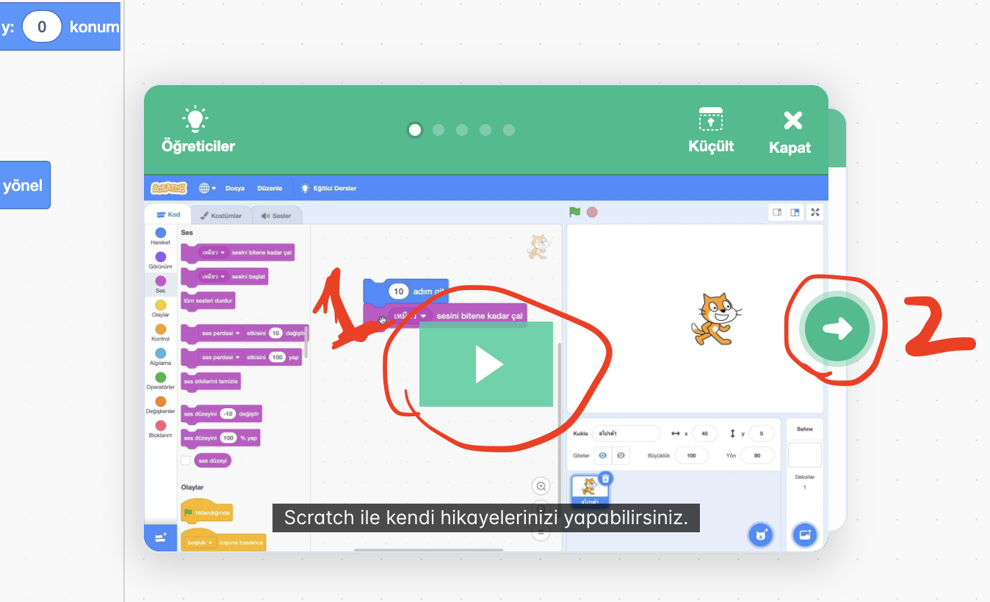

1. Yapılanları kendin tekrarla. (Merak etme zaten ilkini birlikte yapacağız.)
2. Daha sonra aynı şekilde ilgilendiğin eğitimleri seçip öğrenmeye devam edebilirsin!